From: Киселев Антон (zerghack007) <zerghack007@mail.ru>
Date: 1 Apr 2008
Subject: Предупреждение 1056.

Тип события: Предупреждение
Источник события: DhcpServer
Категория события: Отсутствует
Код события: 1056
Дата: 23.10.2007
Время: 11:16:23
Пользователь: Н/Д
Компьютер: SRV02
Описание:
Служба DHCP обнаружила, что она запущена на контроллере домена (DC) и не имеет учетных данных, настроенных для использования с динамическими DNS-регистрациями, производимыми службой DHCP. Подобная конфигурация безопасности не рекомендуется. Учетные данные динамических DNS-регистраций можно настроить с помощью утилиты командной строки "netsh dhcp server set dnscredentials" или с помощью программы администрирования DHCP.

Решение:

Это предупреждение можно решить двумя путями:

- Через командную строку.
- Через консоль DHCP-сервера.

В любом из этих вариантов первым шагом будет создание учетной записи пользователя от имени которого служба DHCP будет осуществлять динамические DNS-регистрации. Придумываем ей имя и назначаем ей группу.

Назовем ее: user_dnsupdate.
В MS Windows 2003 server R2 есть группа: DnsUpdateProxy
Вот ее описание: DNS-клиенты, которым разрешено выполнять динамическое обновление по запросу других клиентов (например, DHCP-серверов).
Включим пользователя user_dnsupdate в эту группу и назначим эту группу в качестве основной (из остальных групп я думаю его можно исключить).
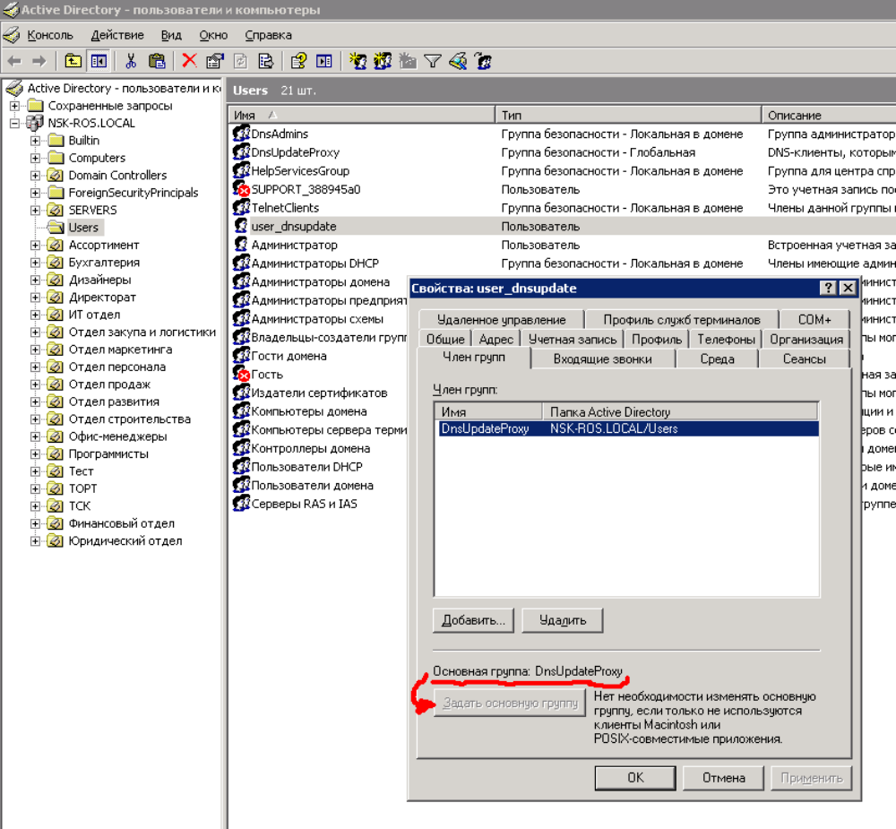

Чтобы назначить пользователя от имени которого служба DHCP будет осуществлять динамические DNS-регистрации надо:

Теперь первый способ (через командную строку).

- Открыть cmd.
- Написать netsh dhcp server set dnscredentials user_dnsupdate nsk-ros.local p@ssword.
Если все прошло удачно вылезет надпись: Команда успешно завершена.

На всякий случай приведу описание этой утилики.

N:\>netsh dhcp server set dnscredentials /?

Устанавливает учетные данные, используемые для всех динамических
обновлений DNS.

Синтаксис:

set dnscredentials Пользователь Домен Пароль

Параметры:

Пользователь - Имя пользователя, используемое при динамическом
обновлении DNS

Домен - Домен, которому принадлежит эта учетная запись.

Пароль - Пароль, используемый для этой учетной записи.

Примечание: Эта команда используется только серверами Windows 2000
и Windows Server 2003.

Примеры: set dnscredentials MyUserName MyDomain MyPassWord
set dnscredentials MyUserName MyDomain *

Команда первого примера устанавливает учетные данные DNS
в соответствии с заданными значениями.
Команда второго примера делает то же самое,
но из соображений безопасности пароль будет запрашиваться явно.

Второй способ (через консоль DHCP-сервера)

- Пуск -> прграммы -> администрирование -> DHCP
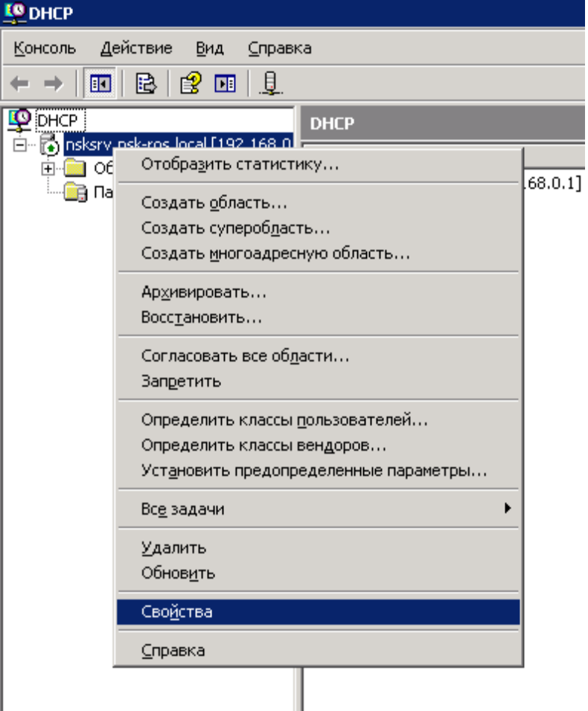

- Щелкаем правой кнопкой на нужной области -> свойства -> вкладка другие -> находим надпись учетные данные регистрации в динамической DNS и нажимаем кнопку изменить и вводим наши данные.

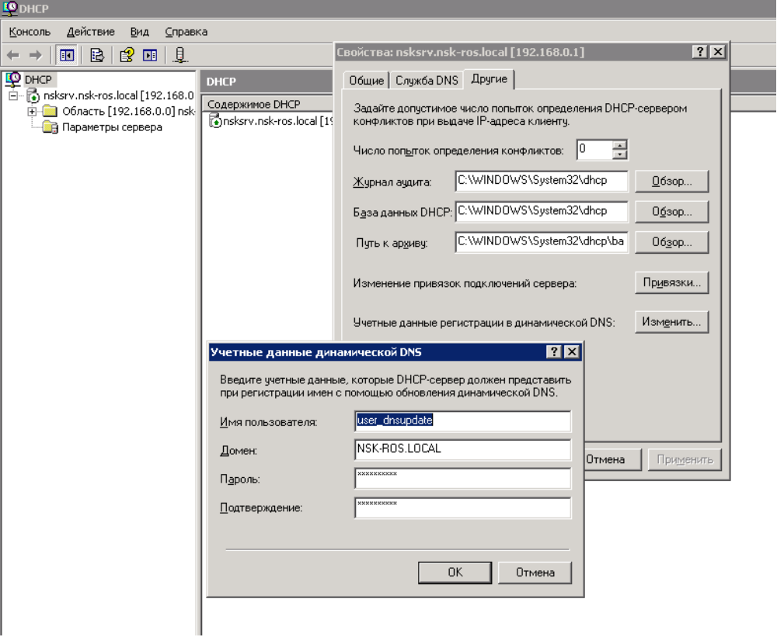
Теперь перезапускаем службу DHCP.

Вуаля нет предупреждения!)

Если после прочтения статьи есть какие-то замечания или поправки или вопросы прошу писать на e-mail: zerghack007@mail.ru

